Правила для ЕНС обросли новыми мифами — не верьте им

Развеиваем два популярных мифа о расчетах через ЕНС, которые распространились в бесплатном интернете. Так, говорят, что положительное сальдо ЕНС гарантирует компании отсутствие претензий от налоговиков. А если налоговики прислали требование, то достаточно оплатить долг, и проблем не будет. Почему это не так, узнаете из статьи. Объяснения мы получили из первых рук — от чиновников ФНС.
Инспекторы вправе запросить пояснения не только по налоговой недоимке, но и по переплате

Миф 1. Если сальдо ЕНС положительное, налоговикам не к чему придраться
Обычно инспекторов интересуют недоимки. Но сейчас они требуют пояснить даже положительное сальдо ЕНС. О том, что такие требования действительно приходят, сообщают ваши коллеги.
На первый взгляд требование кажется абсурдным. Ведь плюс на едином счете означает, что платежи компании превышают ее начисления, а для бюджета это, наоборот, хорошо. На практике же налоговики хотят убедиться, что переплата реальная и вам не достались деньги по ошибке, из-за технических сбоев в системе ЕНС.
В конце лета ФНС требовала от инспекторов провести дополнительные проверки компаний с положительным сальдо единого налогового счета. Инспекторы должны были выяснить, нет ли у организаций задвоенных проводок, все ли декларации и уведомления сданы и все ли начисления проведены. Сначала речь шла лишь о тех, у кого положительный баланс единого счета свыше 1 млн руб., а потом планку снизили до 100 000 руб. (письма ФНС от 24.08.2023 № КЧ-4-8/10861 и от 23.08.2023 № КЧ-4-8/10749).
По плану верификация сальдо должна была закончиться к октябрю. Однако, как сообщают бухгалтеры, требования проверить расчеты приходят в компании до сих пор.
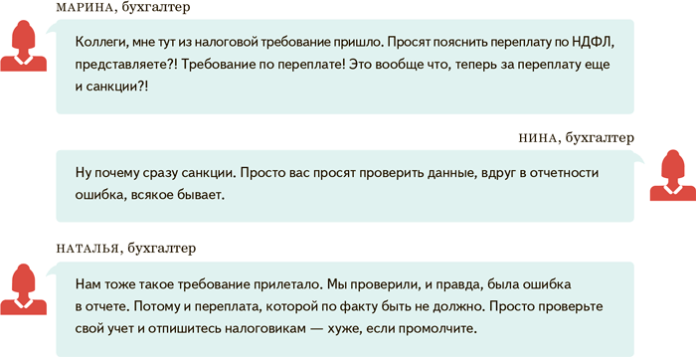
Проверьте, все ли отчеты вы сдали, и сопоставьте их с платежами. При необходимости запросите акт сверки за периоды до 2023 года в рамках услуги по информированию налогоплательщиков (письмо ФНС от 13.09.2023 № ПА-4-19/11651).
Если в учете все верно, напишите налоговикам, что все отчеты сданы, цифры в них корректны и у компании действительно числится переплата. К пояснениям приложите платежки. Сами излишки сможете зачесть в счет предстоящих налогов или вернуть.
Направьте корректировку, если занизили начисления, или исходный отчет, если по какой-то причине не сдали его. Будьте готовы, что налоговики запустят камералку, даже если подадите уточненку за период свыше трех лет.

Миф 2. Если заплатили по требованию, долг погашен
С этого года действует новый порядок взыскания налоговых долгов. Для многих он оказался неприятным сюрпризом. Раньше, если компания получала требование на уплату, нужно было просто заплатить сумму из него. Теперь этого недостаточно. По новым правилам требование считается исполненным, только если сальдо уйдет в плюс или хотя бы в ноль.
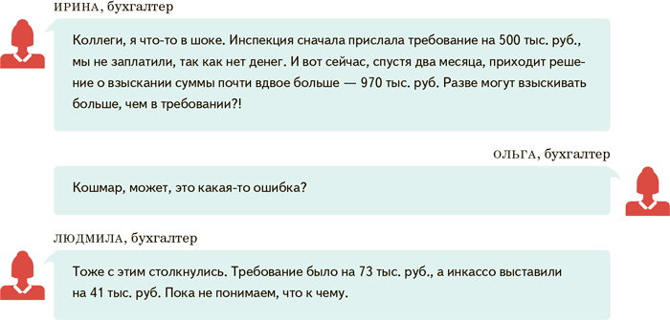
Требование об уплате формируют один раз на сумму задолженности. На его исполнение компании обычно дают восемь рабочих дней (п. 3 ст. 69 НК). После этого инспекторы приступают к взысканию — решение они должны вынести в течение двух месяцев (п. 4 ст. 46 НК). Иначе только через суд. Предельные сроки взыскания — в таблице.
Задолженность по требованию автоматически увеличивается на текущие начисления. Однако новое требование в компанию налоговики не направляют. Соответственно, сумма взыскания может отличаться от суммы в требовании в несколько раз. Разберем на примере.

Пример. Как налоговики формируют сумму к взысканию
Сальдо ЕНС на 23 октября — минус 1 млн руб. Налоговики направили компании требование об уплате 1 млн руб. Платежи, которые организация должна была перечислить 30 октября (28 октября — выходной), — 4 млн руб. Отрицательное сальдо ЕНС на 31 октября — минус 5 млн руб. Компания 10 декабря оплатила по требованию 1 млн руб., но у нее есть долг в 4 млн руб. Текущий остаток задолженности по требованию — 4 млн руб. Эту сумму налоговики и взыщут с компании.
Инспекторы сейчас не пересылают документы в банк. Решение и поручение банку о принудительном списании со счета размещают в специальном реестре, к которому у банков есть доступ. С этого момента операции компании по счетам приостановят.
Чтобы не допустить блокировку счетов, пополните ЕНС. Ориентируйтесь на сумму отрицательного сальдо, которое образовалось на дату уплаты по требованию. В эту сумму может входить не только долг компании, но и текущие платежи. Внесите деньги на ЕНС до того, как наступит крайний срок исполнения требования. Важно заплатить всю недоимку разом. Если останется хотя бы копеечная задолженность, на нее выставят инкассо. А если вы обнулите долг, на новые долги инспекторы будут формировать новые требования.
Как только сальдо компании уйдет в ноль или в плюс, процедура взыскания автоматически прекратится. Заблокированный счет разблокируют на следующий же день.

Сколько времени есть у налоговиков, чтобы взыскать долг компании перед бюджетом
Условие | Срок
Взыскание по решению ИФНС за счет денег на счетах | 2 месяца с даты, когда истек срок оплаты требования (п. 4 ст. 46 НК)
Взыскание через суд за счет денег на счетах | 6 месяцев с даты, когда истек срок оплаты требования (п. 4 ст. 46 НК)
Взыскание по решению ИФНС за счет имущества | 10 месяцев с даты размещения в реестре решения о взыскании задолженности, если отрицательное сальдо ЕНС свыше 30 000 руб. (п. 3 ст. 47 НК)
Взыскание по решению ИФНС за счет имущества | 10 месяцев с даты окончания исполнительного производства по ранее размещенному постановлению при отрицательном сальдо ЕНС свыше 30 000 руб. (п. 3 ст. 47 НК)
Взыскание по решению ИФНС за счет имущества | 10 месяцев с даты возникновения новой суммы задолженности на ЕНС свыше 30 000 руб. (после размещения в реестре предшествующего постановления) (п. 3 ст. 47 НК)
Взыскание по решению ИФНС за счет имущества | 10 месяцев, которые считают по истечении трех лет с даты размещения в реестре решения о взыскании задолженности в размере отрицательного сальдо ЕНС не больше 30 000 руб. (п. 3 ст. 47 НК)
Взыскание через суд за счет имущества | 2 года с момента, когда истек срок на досудебное взыскание за счет имущества (п. 4 ст. 47 НК)

Журнал «Главбух» №24, 2023

